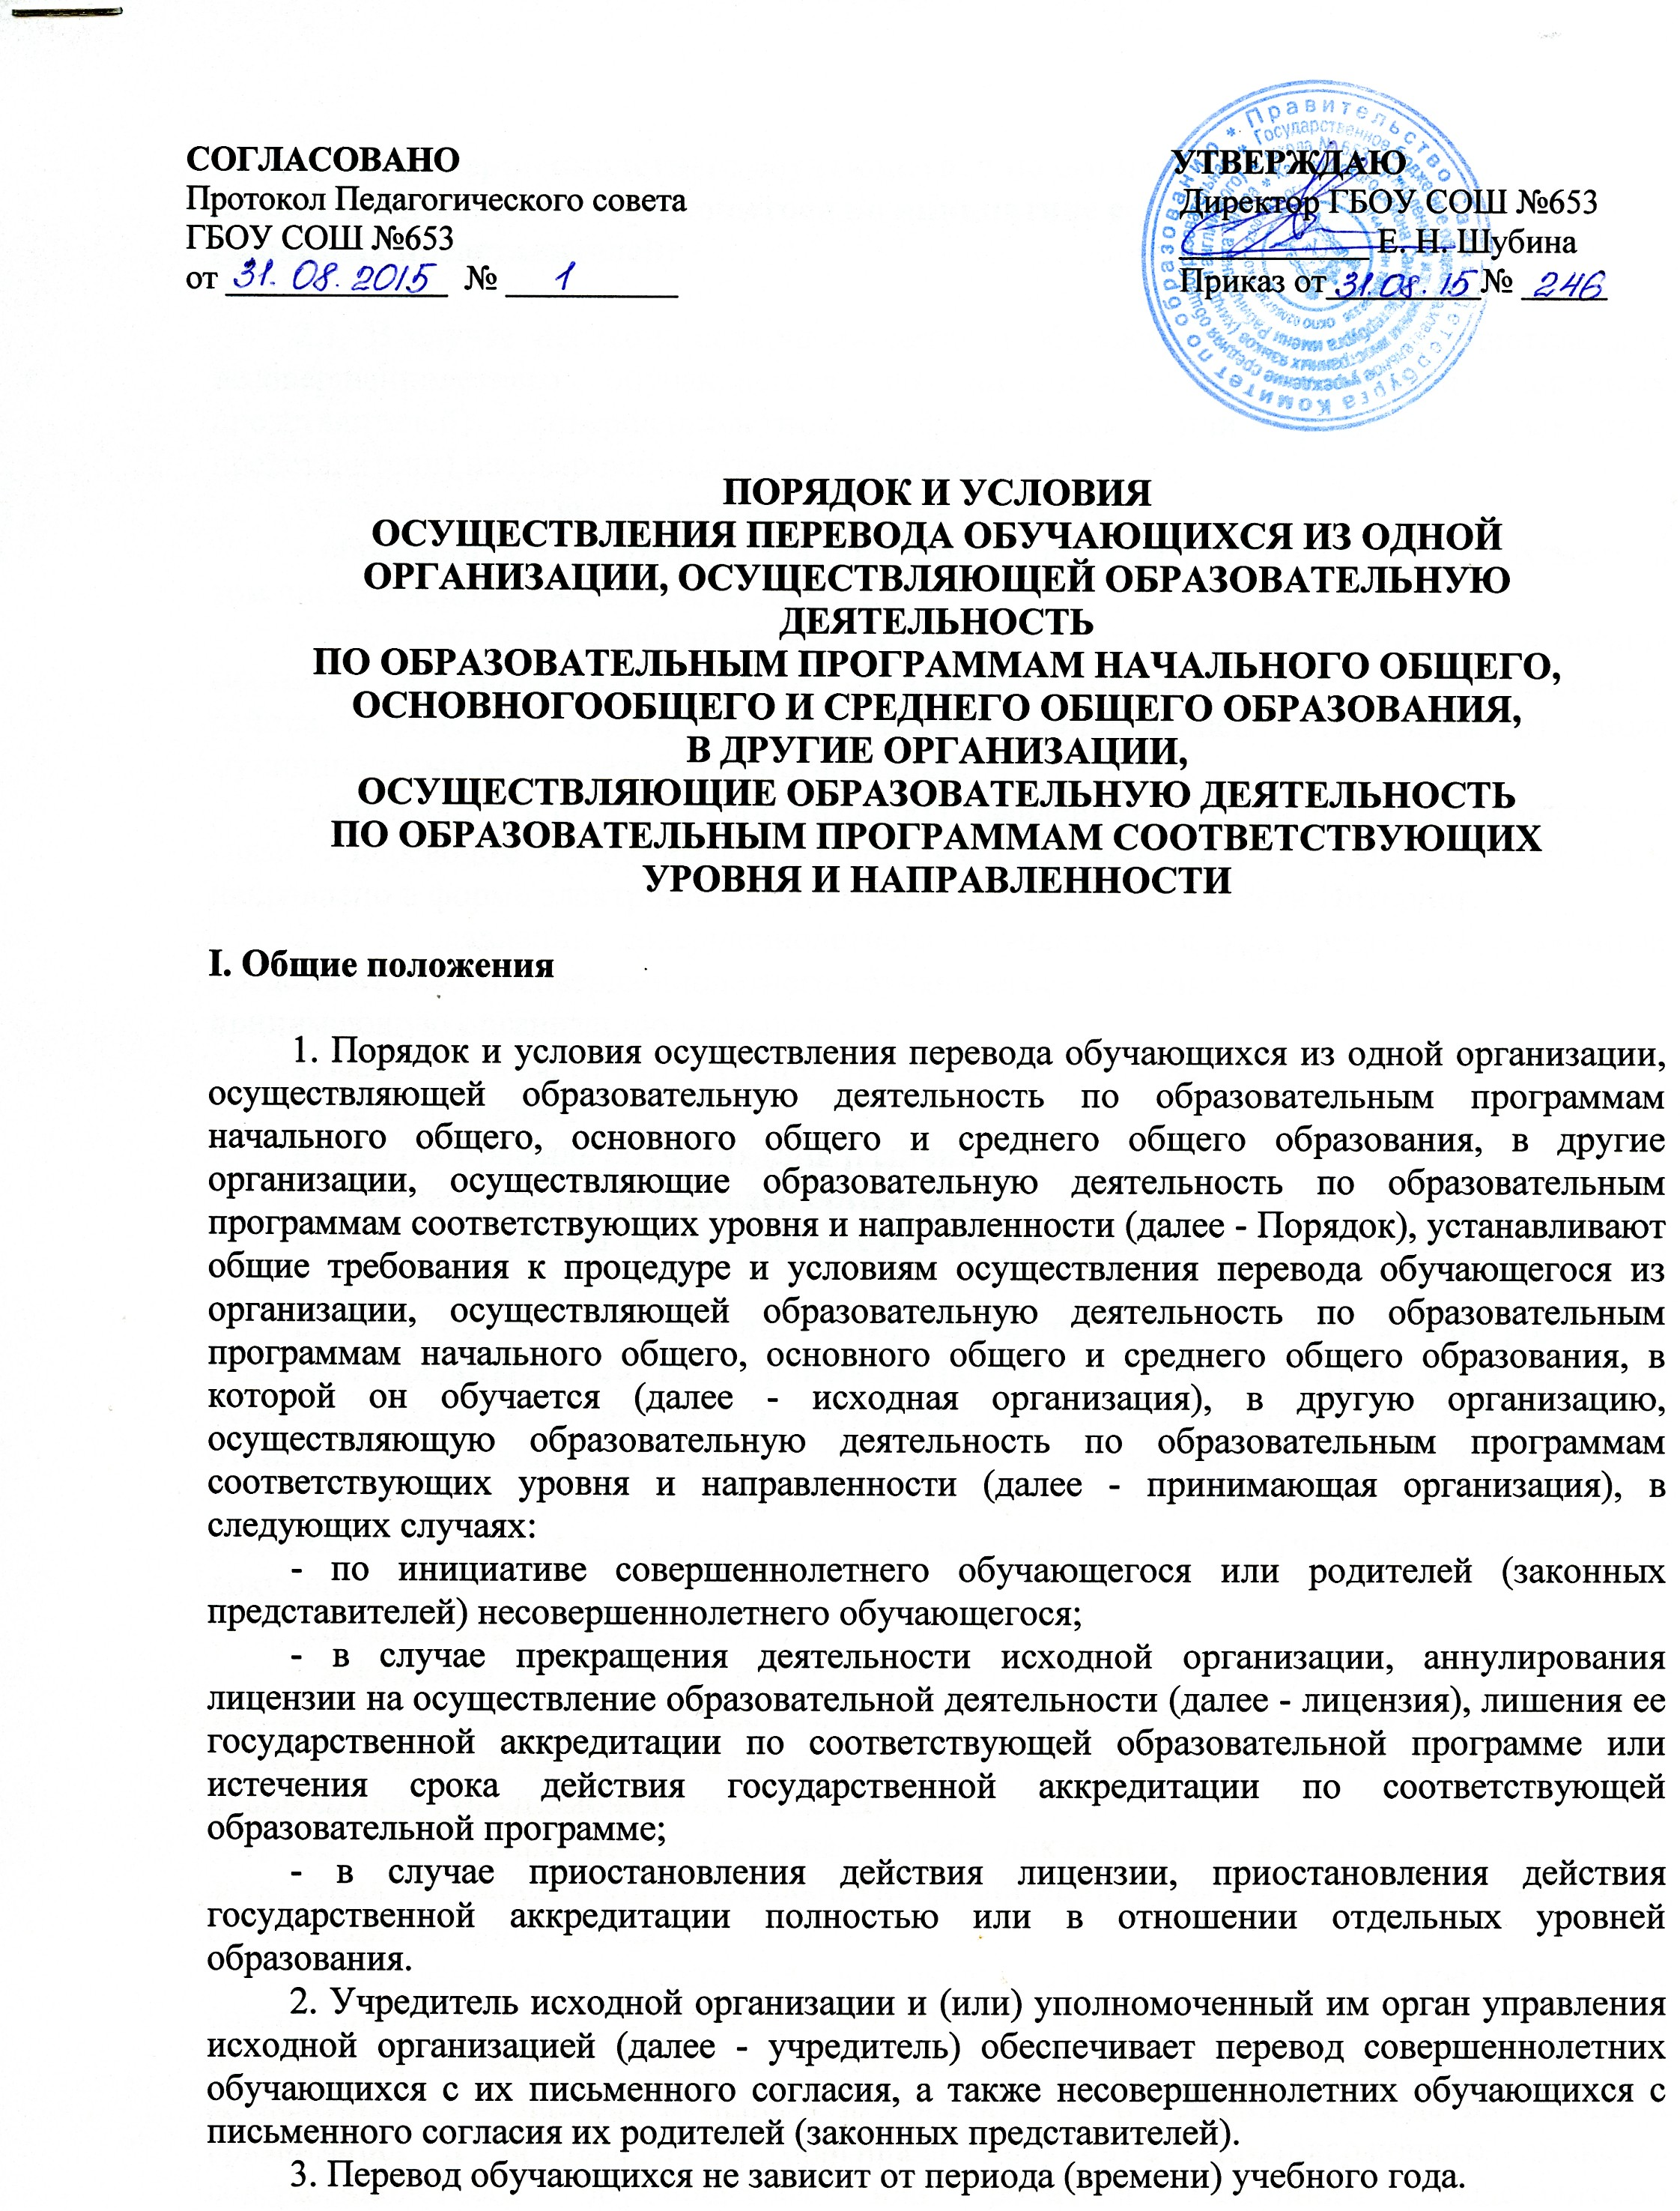

II. Перевод совершеннолетнего обучающегося по его инициативе или несовершеннолетнего обучающегося по инициативе его родителей
(законных представителей)

2.1. В случае перевода совершеннолетнего обучающегося по его инициативе или несовершеннолетнего обучающегося по инициативе его родителей (законных представителей) совершеннолетний обучающийся или родители (законные представители) несовершеннолетнего обучающегося:
- осуществляют выбор принимающей организации;
- обращаются в выбранную организацию с запросом о наличии свободных мест, в том числе с использованием сети Интернет;
- при отсутствии свободных мест в выбранной организации обращаются в органы местного самоуправления в сфере образования соответствующего муниципального района, городского округа для определения принимающей организации из числа муниципальных образовательных организаций;
- обращаются в исходную организацию с заявлением об отчислении обучающегося в связи с переводом в принимающую организацию. Заявление о переводе может быть направлено в форме электронного документа с использованием сети Интернет.
2.2. В заявлении совершеннолетнего обучающегося или родителей (законных представителей) несовершеннолетнего обучающегося об отчислении в порядке перевода в принимающую организацию указываются:
а) фамилия, имя, отчество (при наличии) обучающегося;
б) дата рождения;
в) класс и профиль обучения (при наличии);
г) наименование принимающей организации.
В случае переезда в другую местность указывается только населенный пункт, субъект Российской Федерации.
2.3. На основании заявления совершеннолетнего обучающегося или родителей (законных представителей) несовершеннолетнего обучающегося об отчислении в порядке перевода исходная организация в трехдневный срок издает распорядительный акт об отчислении обучающегося в порядке перевода с указанием принимающей организации.
2.4. Исходная организация выдает совершеннолетнему обучающемуся или родителям (законным представителям) несовершеннолетнего обучающегося следующие документы:
- личное дело обучающегося;
- документы, содержащие информацию об успеваемости обучающегося в текущем учебном году (выписка из классного журнала с текущими отметками и результатами промежуточной аттестации), заверенные печатью исходной организации и подписью ее руководителя (уполномоченного им лица).
2.5. Требование предоставления других документов в качестве основания для зачисления обучающихся в принимающую организацию в связи с переводом из исходной организации не допускается.
2.6. Указанные в пункте 2.4. настоящего Порядка документы представляются совершеннолетним обучающимся или родителями (законными представителями) несовершеннолетнего обучающегося в принимающую организацию вместе с заявлением о зачислении обучающегося в указанную организацию в порядке перевода из исходной организации и предъявлением оригинала документа, удостоверяющего личность совершеннолетнего обучающегося или родителя (законного представителя) несовершеннолетнего обучающегося.
2.7. Зачисление обучающегося в принимающую организацию в порядке перевода оформляется распорядительным актом руководителя принимающей организации (уполномоченного им лица) в течение трех рабочих дней после приема' заявления и документов, указанных в пункте 2.4. настоящего Порядка, с указанием даты зачисления и класса.
2.8. Принимающая организация при зачислении обучающегося, отчисленного из исходной организации, в течение двух рабочих дней с даты издания распорядительного акта о зачислении обучающегося в порядке перевода письменно уведомляет исходную организацию о номере и дате распорядительного акта о зачислении обучающегося в принимающую организацию.

III. Перевод обучающегося в случае прекращения деятельности исходной организации, аннулирования лицензии, лишения ее государственной аккредитации по соответствующей образовательной программе или истечения срока действия государственной аккредитации по соответствующей образовательной программе; в случае приостановления действия лицензии, приостановления действия государственной аккредитации полностью или в отношении отдельных уровней образования

3.1. При принятии решения о прекращении деятельности исходной организации в соответствующем распорядительном акте учредителя указывается принимающая организация (перечень принимающих организаций), в которую будут переводиться обучающиеся, предоставившие необходимые письменные согласия на перевод в соответствии с пунктом 2 настоящего Порядка.
О предстоящем переводе исходная организация в случае прекращения своей деятельности обязана уведомить совершеннолетних обучающихся, родителей (законных представителей) несовершеннолетних обучающихся в письменной форме в течение пяти рабочих дней с момента издания распорядительного акта учредителя о прекращении деятельности исходной организации, а также разместить указанное уведомление на своем официальном сайте в сети Интернет. Данное уведомление должно содержать сроки предоставления письменных согласий лиц, указанных в пункте 2 настоящего Порядка, на перевод в принимающую организацию.
3.2. О причине, влекущей за собой необходимость перевода обучающихся, исходная организация обязана уведомить учредителя, совершеннолетних обучающихся или родителей (законных представителей) несовершеннолетних обучающихся в письменной форме, а также разместить указанное уведомление на своем официальном сайте в сети Интернет:
- в случае аннулирования лицензии на осуществление образовательной деятельности - в течение пяти рабочих дней с момента вступления в законную силу решения суда;
- в случае приостановления действия лицензии - в течение пяти рабочих дней с момента внесения в Реестр лицензий сведений, содержащих информацию о принятом федеральным органом исполнительной власти, осуществляющим функции по контролю и надзору в сфере образования, или органом исполнительной власти субъекта Российской Федерации, осуществляющим переданные Российской Федерацией полномочия в сфере образования, решении о приостановлении действия лицензии на осуществление образовательной деятельности;
- в случае лишения исходной организации государственной аккредитации полностью или по соответствующей образовательной программе, а также приостановления действия государственной аккредитации полностью или в отношении отдельных уровней образования - в течение пяти рабочих дней с момента внесения в Реестр организаций, осуществляющих образовательную деятельность по имеющим государственную аккредитацию образовательным программам, сведений, содержащих информацию о принятом федеральным органом исполнительной власти, осуществляющим функции по контролю и надзору в сфере образования, или органом исполнительной власти субъекта Российской Федерации, осуществляющим переданные Российской Федерацией полномочия в сфере образования (далее - аккредитационные органы), решении о лишении исходной организации государственной аккредитации полностью или по соответствующей образовательной программе или о приостановлении действия государственной аккредитации полностью или в отношении отдельных уровней образования;
- в случае если до истечения срока действия государственной аккредитации по соответствующей образовательной программе осталось менее 105 дней и у исходной организации отсутствует полученное от аккредитационного органа уведомление о приеме заявления о государственной аккредитации по соответствующей образовательной программе и прилагаемых к нему документов к рассмотрению по существу - в течение пяти рабочих дней с момента наступления указанного случая;
- в случае отказа аккредитационного органа исходной организации в государственной аккредитации по соответствующей образовательной программе, если срок действия государственной аккредитации по соответствующей образовательной программе истек, - в течение пяти рабочих дней с момента внесения в Реестр организаций, осуществляющих образовательную деятельность по имеющим государственную аккредитацию образовательным программам, сведений, содержащих информацию об издании акта аккредитационного органа об отказе исходной организации в государственной аккредитации по соответствующей образовательной программе.
3.3. Учредитель, за исключением случая, указанного в пункте 3.1. настоящего Порядка, осуществляет выбор принимающих организаций с использованием:
- информации, предварительно полученной от исходной организации, о списочном составе обучающихся с указанием осваиваемых ими образовательных программ;
- сведений, содержащихся в Реестре организаций, осуществляющих образовательную деятельность по имеющим государственную аккредитацию образовательным программам.
3.4. Учредитель запрашивает выбранные им из Реестра организаций, осуществляющих образовательную деятельность по имеющим государственную аккредитацию образовательным программам, организации, осуществляющие образовательную деятельность по соответствующим образовательным программам, о возможности перевода в них обучающихся.
Руководители указанных организаций или уполномоченные ими лица должны в течение десяти рабочих дней с момента получения соответствующего запроса письменно проинформировать о возможности перевода обучающихся.
3.5. Исходная организация доводит до сведения обучающихся и их родителей (законных представителей) полученную от учредителя информацию об организациях, реализующих соответствующие образовательные программы, которые дали согласие на перевод обучающихся из исходной организации, а также о сроках предоставления письменных согласий лиц, указанных в пункте 2 настоящего Порядка, на перевод в принимающую организацию. Указанная информация доводится в течение десяти рабочих дней с момента ее получения и включает в себя: наименование принимающей организации (принимающих организаций), перечень образовательных программ, реализуемых организацией, количество свободных мест.
3.6. После получения соответствующих письменных согласий лиц, указанных в пункте 2 настоящего Порядка, исходная организация издает распорядительный акт об отчислении обучающихся в порядке перевода в принимающую организацию с указанием основания такого перевода (прекращение деятельности организации, аннулирование лицензии, лишение организации государственной аккредитации по соответствующей образовательной программе, истечение срока действия государственной аккредитации по соответствующей образовательной программе).
3.7. В случае отказа от перевода в предлагаемую принимающую организацию совершеннолетний обучающийся или родители (законные представители) несовершеннолетнего обучающегося указывают об этом в письменном заявлении.
3.8. Исходная организация передает в принимающую организацию списочный состав обучающихся, копии учебных планов, соответствующие письменные согласия лиц, указанных в пункте 2 настоящего Порядка, личные дела обучающихся.
3.9. На основании представленных документов принимающая организация издает распорядительный акт о зачислении обучающихся в принимающую организацию в порядке перевода в связи с прекращением деятельности исходной организации, аннулированием лицензии, приостановлением действия лицензии, лишением исходной организации государственной аккредитации по соответствующей образовательной программе, приостановлением действия государственной аккредитации полностью или в отношении отдельных уровней образования, истечением срока действия государственной аккредитации по соответствующей образовательной программе.
В распорядительном акте о зачислении делается запись о зачислении обучающегося в порядке перевода с указанием исходной организации, в которой он обучался до перевода, класса, формы обучения.
3.10. В принимающей организации на основании переданных личных дел на обучающихся формируются новые личные дела, включающие в том числе выписку из распорядительного акта о зачислении в порядке перевода, соответствующие письменные согласия лиц, указанных в пункте 2 настоящего Порядка.

